🌐 Historia: “El Aula de los Ecos Digitales”
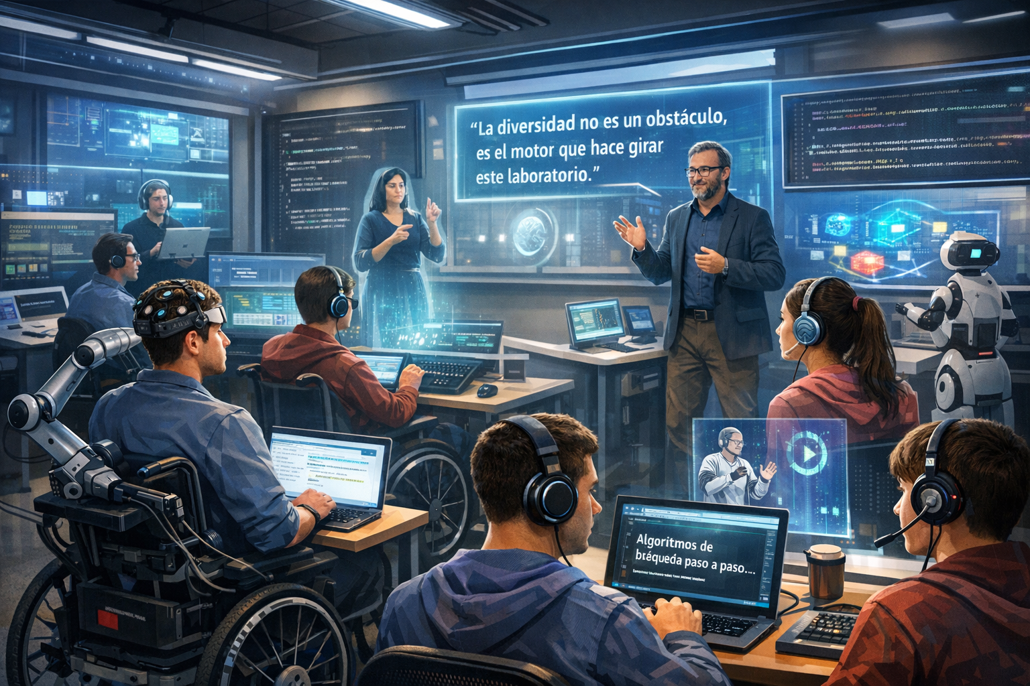
En la Facultad de Ingeniería de una universidad inclusiva, se inauguró un laboratorio de informática muy especial. No era un espacio cualquiera: allí la Inteligencia Artificial se había convertido en un puente entre las diferencias, un aliado silencioso que garantizaba que nadie quedara fuera del aprendizaje.
Las paredes estaban cubiertas de pantallas interactivas que respondían a la voz, al tacto y hasta a la mirada. Los estudiantes con movilidad reducida podían controlar los equipos mediante interfaces cerebro-computadora; quienes tenían dificultades visuales utilizaban lectores de pantalla potenciados con IA, capaces de describir gráficos complejos en palabras claras y precisas. En una esquina, un sistema de traducción automática en tiempo real convertía las explicaciones del profesor en subtítulos y lengua de señas digital proyectada en hologramas.
El profesor, apasionado por la inclusión, solía decir:
"La diversidad no es un obstáculo, es el motor que hace girar este laboratorio."
En una clase sobre algoritmos, un estudiante con dislexia activó un asistente de IA que transformaba los códigos en narraciones auditivas, ayudándole a comprender la lógica paso a paso. Otro, con dificultades auditivas, seguía la lección gracias a un software de reconocimiento de voz que transcribía cada palabra en su portátil. Mientras tanto, los estudiantes más curiosos exploraban simulaciones de realidad aumentada que mostraban cómo los algoritmos resolvían problemas en escenarios tridimensionales.
La magia del aula no estaba solo en la tecnología, sino en la manera en que la IA se adaptaba a cada persona. Era como si el laboratorio respirara inclusión: cada recurso técnico —desde los teclados adaptativos, pasando por los sistemas de predicción de texto inteligente, hasta los robots asistentes que ayudaban a manipular equipos— se integraba para que todos pudieran aprender, aportar y brillar.
Al final del semestre, los estudiantes presentaron un proyecto colectivo: un software inclusivo que combinaba todas esas herramientas en una sola plataforma. Lo llamaron “Ecos Digitales”, porque cada voz, cada necesidad y cada talento encontraba eco en la inteligencia artificial, transformando la educación superior en un espacio donde la diferencia era celebrada y la igualdad, garantizada.

